Schulversuchspraktikum
Patricia Hiller
Sommersemester 2015
Klassenstufen 5 & 6
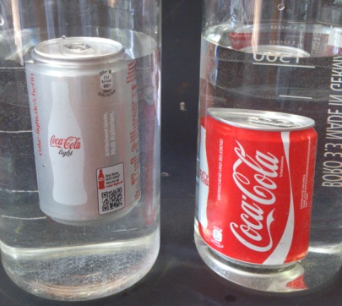
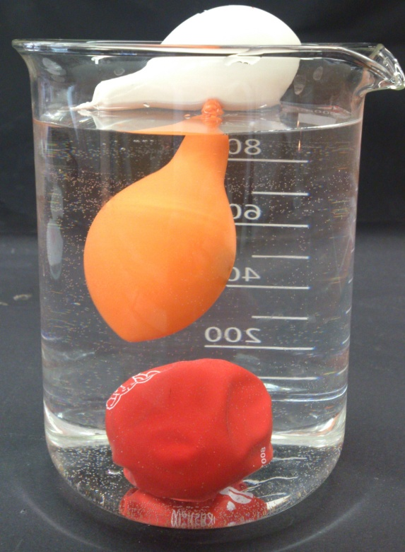
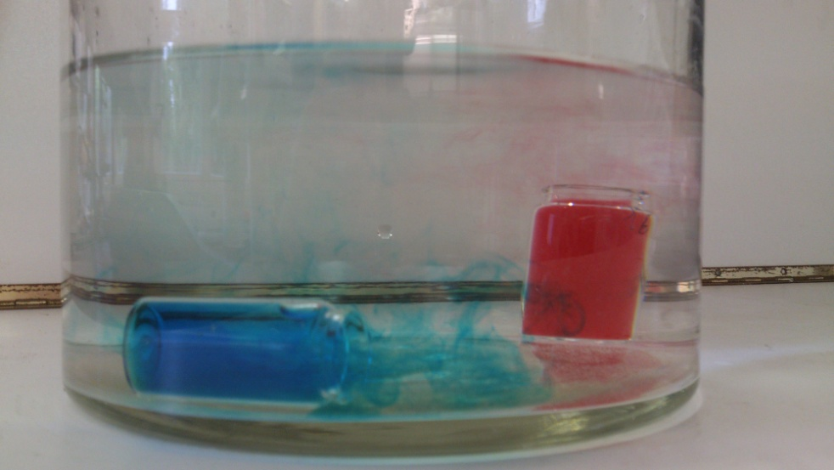

Schwimmen, Schweben, Sinken
Kurzprotokoll

Auf einen Blick:
In diesem Kurzprotokoll werden weitere Versuche rund um das Thema „Schwimmen, Schweben, Sinken“ vorgestellt. Die Versuche V3: „Cola vs. Cola light“ und V4: „Dichtebestimmung von 5-Cent-Münzen“ lassen sich gut im Anschluss an V1 und V2 durchführen. In V5 wird die Temperaturabhängigkeit der Dichte behandelt. V6 bis V8 sind sehr lebensweltbezogen und einfach durchführbar, daher gut als Schülerversuche geeignet. In V9: „Schwimmen, Schweben, Sinken“, werden die drei Phänomene anschaulich präsentiert.

Inhalt

1 Weitere Schülerversuche…………………………………………………………………………………………………1
  - V3 - „Cola vs. Cola light“…………………………………………………………………………………………….1
  - V4 – „Dichtebestimmung von 5-Cent-Münzen……………………………………………………………2
  - V6 – „Dichteunterschiede bei Flüssigkeiten“………………………………………………………………3
  - V7 –„ Das schwimmende Ei“……………………………………………………………………………………...5
  - V8 – „Flüssiges Wachs in Wasser“……………………………………………………………………………...7
  - V9 – „Schwimmen, Schweben, Sinken“ 8
2 Weitere Lehrerversuche 10
2.1 V5 – „Temperaturabhängigkeit der Dichte 10

Weitere Schülerversuche

V3: „Cola vs. Cola light”

Materialien: 2 Bechergläser (2 L), eine Cola-Dose, eine Cola-light Dose, Waage, Messzylinder
Chemikalien: Wasser
Durchführung 1: Die beiden Bechergläser werden mit 1.5 L Wasser gefüllt. Anschließend werden die Cola- bzw. Cola-light- Dosen ins Wasser gegeben.
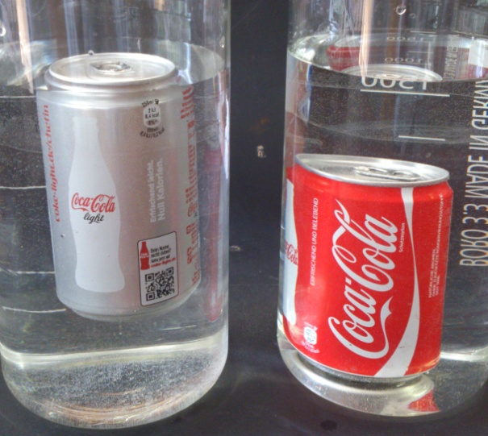
Beobachtung 1: Die Cola-Dose sinkt, die Cola-light-Dose schwimmt.

Abb. 1 - Schwimmende Cola-light-Dose und gesunkene Cola-Dose.
Deutung 1: Cola enthält im Gegensatz zu Cola-light Zucker, dieser erhöht die Dichte, sodass die Cola-Dose sinkt. Der in der Cola-light Dose enthaltene Süßstoff erhöht die Dichte nicht ausreichend genug, sodass die Cola-light Dose schwimmen kann.
Durchführung 2: Das Gewicht der Cola und Cola-light wird bestimmt. Im Anschluss wird das genaue Volumen der Cola und der Cola-light durch Füllen in einen Messzylinder ermittelt.
Beobachtung 2: Cola wiegt etwa 15 g mehr als Cola-light. Beim Volumen gibt es keine signifikaten Unterschiede.
Deutung 2: Der Quotient aus Masse und Volumen ist bei der Cola-light-Dose geringer als bei der Cola-Dose. Daher schwimmt sie im Wasser.
Entsorgung: Das Wasser wird im Ausguss entsorgt.
Literatur: -

V3 kann im Anschluss an V1 und V2 durchgeführt werden. Der Begriff „Dichte“ wird definiert als Quotient aus Masse und Volumen und wird durch diesen Versuch anschaulich dargestellt.

V4: „Dichtebestimmung von 5-Cent-Münzen”

Materialien: 1 Messzylinder (50 mL), Zwanzig 5-Cent-Münzen, Waage
Chemikalien: Wasser, Lebensmittelfarbe
Durchführung: Zwanzig 5-Cent-Münzen werden gewogen. Der Messzylinder wird mit 30 mL Wasser gefüllt. Anschließend werden die 5-Cent-Münzen in das Wasser gegeben.
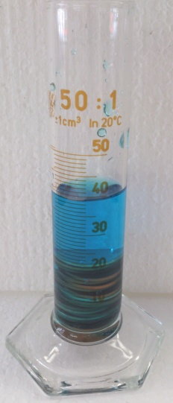
Beobachtung: Nach Zugabe der Münzen steigt der Wasserstand von 30 mL auf 40 mL
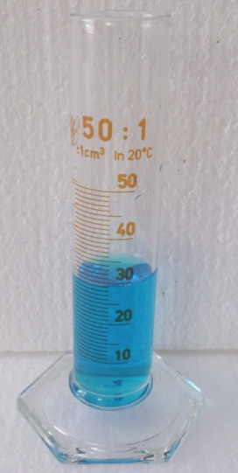

Abb. 2 - Wasserstand im Messzylinder vor und nach Zugabe der 5-Cent-Münzen (Das Wasser ist mit blauer Lebensmittelfarbe angefärbt worden).
Deutung: Aus der Differenz des Wasserstandes vor- und nach Zugabe der 5-Cent-Münzen lässt sich das Volumen der Münzen ermitteln. Zusammen mit dem zuvor bestimmten Gewicht, kann die Dichte berechnet werden.
Entsorgung: Das Wasser wird im Ausguss entsorgt.
Literatur:
Schmidkunz, H. (2011). Chemische Freihandversuche Band 1. Hallbergmoos: Aulis Verlag.
Problematisch kann an dieser Stelle die Ermittlung des Volumens der Münzen über die verdrängte Wassermenge werden, da das archimedische Prinzip nicht behandelt worden ist.

V6: „Dichteunterschiede bei Flüssigkeiten”
Der Versuch weist einen hohen Lebensweltbezug auf. Außerdem werden die SuS im Umgang mit der Pasteurpipette geschult und lernen die Technik des „Unterschichten“ kennen.

Materialien: Reagenzgläser, Bananensaft, Kirschsaft, Salatöl, Pasteurpipette
Chemikalien: Wasser, Lebensmittelfarbe
Durchführung 1: Kirschsaft wird in einem Reagenzglas vorgelegt. Der Saft wird mit Bananensaft unterschichtet.
Beobachtung 1: Der Bananensaft vermischt sich nicht mit dem Kirschsaft. Zwischen den Säften bildet sich eine gut sichtbare Phasengrenze.
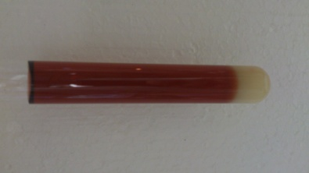

Abb. 3 - Dichteunterschied von Bananen- und Kirschsaft.
Deutung 1: Bananensaft hat eine höhere Dichte als Kirschsaft.
Durchführung 2: Ein Reagenzglas wird etwa zur Hälfte mit Wasser, das zuvor mit Lebensmittelfarbe gefärbt worden ist, gefüllt. Anschließend wird Speiseöl hinzugegeben. Das Reagenzglas wird geschüttelt und danach für 15 Minuten stehen gelassen.
Beobachtung 2: Auf dem Wasser bildet sich eine Ölschicht. Durch Schütteln entsteht eine Emulsion. Nach 15 Minuten sind die Ausgangsschichten, Wasser und Öl, erneut vorhanden.
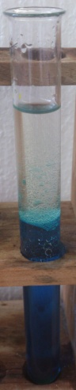
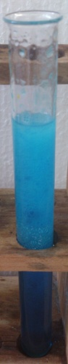
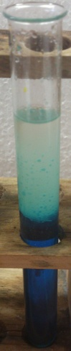

Abb. 4 - Speiseöl auf angefärbten Wasser, Emulsion, erneute Schichbildung.

Deutung 2: Öl hat eine geringere Dichte als Wasser und schwimmt daher auf der Wasseroberfläche. Auch nach Schütteln des Reagenzglases lassen sich das Öl und das Wasser nicht mischen. Sie ordnen sich wieder übereinander an.
Entsorgung: Die Säfte, das Öl und das Wasser werden im Ausguss entsorgt.
Literatur:
-

V7: „Das schwimmende Ei”
Materialien: frisches Ei, Becherglas (250 mL)
Chemikalien: Wasser, Speisesalz
Durchführung 1: In das Becherglas werden 200 mL Wasser gefüllt. Ein frisches Ei wird hineingelegt.
Beobachtung 1: Das Ei sinkt auf den Boden des Becherglases.

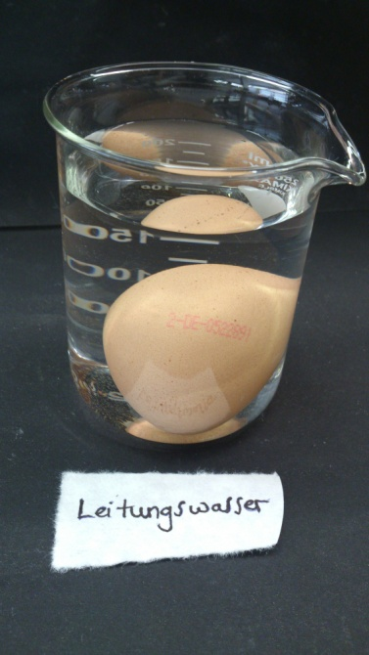

Abb. 5 - Ei sinkt im Leitungswasser.

Deutung 1: Das Ei hat eine höhere Dichte als das Leitungswasser und sinkt daher auf den Boden des Becherglases.
Durchführung 2: In das Becherglas mit dem Leitungswasser und dem Ei werden 7 volle Spatel Speisesalz gegeben. Mit dem Spatel wird gerührt.
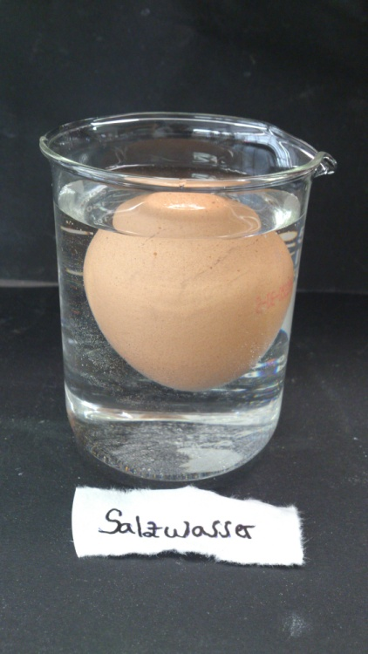
Beobachtung 2: Nach der Zugabe des 7. Spatels steigt das Ei auf und schwimmt im Wasser.

Abb. 6- Ei schwimmt im Salzwasser.

Deutung 2: Das Speisesalz wird im Wasser gelöst. Dadurch erhöht sich die Dichte. Ab dem 7. Spatel der Salzzugabe ist die Dichte des Wassers höher als die des Eies, wodurch dieses aufsteigt und im Wasser schwimmt.
Entsorgung: Das Salzwasser wird im Ausguss entsorgt.
Literatur:
Hecker, J. (2010). Der Kinder Brockhaus. Experimente- den Naturwissenschaften auf der Spur. F.A. Brockhaus.

Die SuS können nach Durchführung dieses Versuchs verstehen, warum es ein Leichtes ist auf der Oberfläche des Meerwassers „Toter Mann“ zu spielen, wohingegen dieses Phänomen in Süßwasserteichen nicht beobachtet wird.

V8: „Flüssiges Wachs in Wasser”

Materialien: lange Kerze, Becherglas (250 mL), Feuerzeug
Chemikalien: Wasser
Durchführung: In das Becherglas werden 200 mL Wasser gefüllt. Die Kerze wird angezündet und einen Moment brennen gelassen (Kerzenständer oder weiteres Becherglas als Ablage nutzen). Wenn das Wachs flüssig ist, wird die Kerze über das Becherglas mit dem Wasser gekippt, damit das Wachs hineintropfen kann.
Beobachtung: Das flüssige Wachs wird bei Berührung der kalten Wasseroberfläche sofort fest und schwimmt auf dieser.

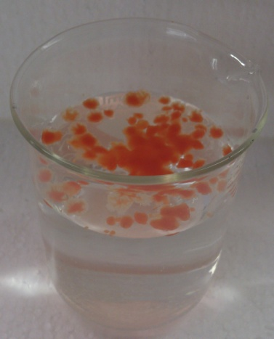

Abb. 7 - Kerzenwachs schwimmt auf Wasser.

Deutung: Kerzenwachs hat eine geringere Dichte als Wasser und schwimmt daher auf der Wasseroberfläche.
Entsorgung: Das Wasser wird im Ausguss entsorgt, das Wachs im Hausmüll.
Literatur:
Schwefer, D. (2010) Flüssiges Wachs ins Wasser,
www.nela-forscht.de/2011/07/04/wachs-auf-wasser/
(abgerufen am 30.7.2015)

Der Versuch bietet außerdem die Möglichkeit die Zustandsänderung des Wachses von flüssig zu fest zu beobachten.

V9: „Schwimmen, Schweben, Sinken”
In diesem Versuch werden die Phänomene Schwimmen, Schweben, Sinken anschaulich dargestellt. Das Schweben ist in den vorangegangenen Versuchen zu kurz gekommen und kann den SuS in diesem Versuch präsentiert werden.

Materialien: 3 verschieden farbige Luftballons, Luftpumpe, Becherglas (1000 mL), Sand, Feststofftrichter.
Chemikalien: Wasser
Durchführung: Das Becherglas wird etwa dreiviertel voll mit Wasser gefüllt. Die Ballons werden mit Wasser, Luft bzw. Sand gefüllt. Alle Ballons sollten nach der Füllung etwa gleich groß sein. Der weiße Ballon wird mit der Luftpumpe mit Luft gefüllt, in den orange farbenden Ballon wird Wasser gefüllt. Mit Hilfe eines Feststofftrichters wird der rote Ballon mit Sand gefüllt. Beim Schließen des orange- und rot farbenden Ballons ist ein Lufteinschluss zu vermeiden. Die Enden hinter den Knoten werden abgeschnitten. Anschließend werden die Ballons nach einander auf das Wasser gelegt.
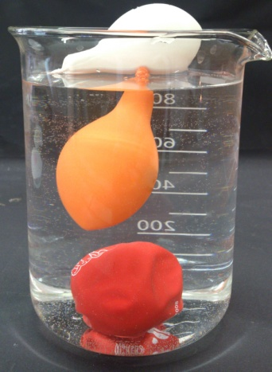
Beobachtung: Der rote Ballon sinkt zu Boden, der orange farbende Ballon zunächst auch, steigt dann jedoch bis zur Mitte des Glases auf und schwebt dort. Der weiße Ballon schwimmt auf der Wasseroberfläche.

Abb. 8 - Schwimmender, schwebender und gesunkener Ballon im Becherglas.

Deutung: Der rote Ballon enthält Sand und hat eine höhere Dichte als Wasser, sinkt daher zu Boden. Im orange farbenden Ballon befindet sich Wasser, somit ist die Dichte dieses Ballons gleich der Dichte des umgebenden Wassers- der Ballon schwebt (die geringfügige Dichteänderung durch das Material des Ballons wird vernachlässigt). Luft hat eine geringere Dichte als Wasser, daher schwimmt der weiße Ballon.
Entsorgung: Das Wasser wird im Ausguss entsorgt, Ballonreste im Hausmüll.

Literatur:
Schwefer, D. (2010) Schwimmen, Schweben, Sinken,
www.nela-forscht.de/2011/06/09/schwimmen-sinken-schweben/ (abgerufen am 30.7.2015)

Weitere Lehrerversuche

V5 – „Temperaturabhängigkeit der Dichte“
Mit diesem Versuch wird die Temperaturabhängigkeit der Dichte verdeutlicht. Die Versuchsdurchführung ist nicht ganz trivial und erfordert ein gewisses Maß an Fingerfertigkeit, daher eignet sich der Versuch als Lehrerversuch

Materialien: Glaswanne, 2 Schnappdeckelgläschen, 2 Bechergläser, Heizplatte
Chemikalien: Wasser, rote und blaue Lebensmittelfarbe, Eis
Durchführung: Die Glaswanne wird bis knapp unter den Rand mit etwa 20 °C warmen Wasser (Raumtemperatur) gefüllt. Ein Schnabbdeckelgläschen wird randvoll mit Wasser gefüllt, mit blauer Lebensmittelfarbe versetzt und in einem Becherglas mit Eis runtergekühlt- bis etwa 8 °C. Das zweite Becherglas wird mit Wasser gefüllt, mit roter Lebensmittelfarbe versetzt, auf eine Heizplatte gestellt und erhitzt- bis etwa 70 °C. Das heiße Wasser wird in ein zweites Schnabbdeckelgläschen gefüllt. Beide Gläschen werden mit den Schnabbdeckeln verschlossen und in die Glaswanne mit dem 20 °C warmen Wasser gestellt. Gleichzeitig werden die Deckel unter Wasser geöffnet. Alternativ kann das Gläschen mit dem kalten Wasser auch auf den Boden der Wanne gelegt werden (siehe Abb. 9, links).
Beobachtung: Das heiße (rote) Wasser steigt an die Oberfläche, das kalte (blaue) sinkt auf den Boden.

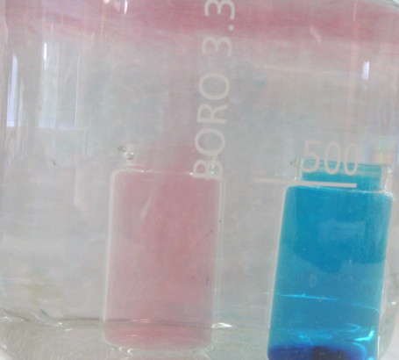
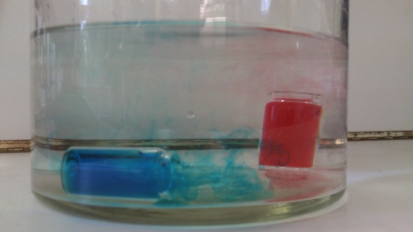

Abb. 9 - Kaltes Wasser (blau) sinkt zu Boden, warmes Wasser (rot) steigt auf.

Deutung: Heißes Wasser (70°C) hat eine kleinere Dichte als warmes Wasser (20 °C). Kaltes Wasser (8°C) hat eine größere Dichte und sinkt daher.
Entsorgung: Das Wasser wird im Ausguss entsorgt.
Literatur:
Schmidkunz, H. (2011). Chemische Freihandversuche Band 1. Hallbergmoos: Aulis Verlag.

Das heiße Wasser kühlt sehr schnell im warmen Wasser ab, sodass der Deckel schnell geöffnet werden muss, damit der Effekt des Aufsteigens gut beobachtet werden kann. Dass das kalte Wasser zu Boden sinkt wird am deutlichsten, wenn das Gläschen hingelegt wird (siehe Abb.9, links). Allerdings kann das Hinlegen bei SuS zur Verwirrung führen, sie könnten annehmen, dass das Wasser nur sinken kann, weil die Position des Gläschen nur diese eine Bewegungsrichtung zulässt.

